
ПРОФЕССИОНАЛЬНЫЙ СОЮЗ РАБОТНИКОВ ОБРАЗОВАНИЯ РФ
ПОЛЕВСКАЯ ГОРОДСКАЯ ОРГАНИЗАЦИЯ ОБЩЕРОССИЙССИЙСКОГО ПРОФСОЮЗА ОБРАЗОВАНИЯ

623383, г. Полевской, ул. Коммунистическая, д.23-а, офис 2, тел.8 34350 58959, е-mail: gavrilina_gf@mail.ru ( 27.01.26 г)
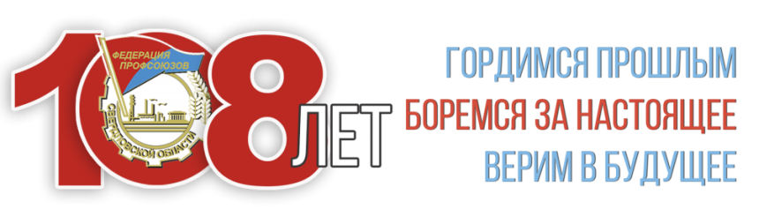
1 февраля в Свердловской области отметят профсоюзный праздник профсоюзные активисты и все члены профсоюзов нашей области. Указом Губернатора Свердловской области № 897-УГ от 11 октября 2010 года установлена знаменательная дата –
1 февраля День образования профсоюзного движения в Свердловской области.
Уже 1 февраля 1918 года, менее чем через три месяца после революции, было создано Уральское объединение профсоюзов, что ознаменовало усиление влияния трудящихся. 1 февраля мы вспоминаем тех, кто создавал первые ячейки , это были люди одного коллектива, одной профессии. Они находили силы объединяться и поддерживать друг друга в трудной ситуации, выдвигать требования, уважать труд и людей труда. А если было трудно России – ценой жизни защищали ее свободу в бою и на трудовом фронте. Нам есть чем гордиться - немногим общественным организациям за свои достижения и работу в календаре устанавливают знаменательную дату. Профсоюзы – это рабочие заводов, врачи, педагоги – простые труженики. И они 108 лет хранят верность солидарности, поддержке, справедливости и законности в профсоюзных рядах. Полевская городская организация вторая по численности среди профсоюзов Полевского муниципального округа. В ней лучшие профессионалы образования, творческие коллективы работников, спортсмены, великолепные организаторы мероприятий, серьезные и уважающие себя и свой труд люди.
Они умеют договариваться и преданно работать, в любых обстоятельствах думать о своем долге перед детьми. Их внутренние убеждения формируют в детях патриотизм, честность, любовь и верность . Сколько бы мы не говорили о возможностях человека, всегда нужен лидер, всегда нужен человек, который умеет видеть потенциал коллеги, угадывать потребность самовыражения, поддерживать и предоставлять возможность реализации. В профсоюзе – это профком образовательной организации и ее председатель.
108 лет – большой срок для общественной организации. Сам факт ее существования говорит о ее важности и востребованности .
Всех членов нашей большой и дружной Полевской профсоюзной организации работников образования поздравляем
с 1 февраля – Днем профсоюзного активиста Свердловской области.
«Помним нашу историю и будем совместно с властью и бизнесом крепить мощь и единство нашего социального государства, решая противоречия, не допуская масштабных конфликтов, добиваться социального мира! — заявил председатель ФПСО Андрей Ветлужских, — Ежедневно улучшая жизнь наших граждан и делая наши предприятия, организации лучшими в мире!»
